PowerFast 3,0x25 SK TX VG A2 FPF-ST 3,0X25 A2F 300 SCHRAUBE
fischerwerke

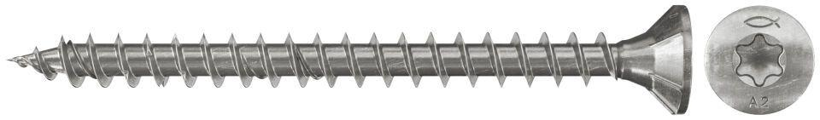Eigenschaften
GTIN:
4048962039283
HAN:
657008
Werkstoff
Edelstahl
Länge (mm)
25,00
Schraubkopf
Senkkopf
Durchmesser (mm)
3,00

